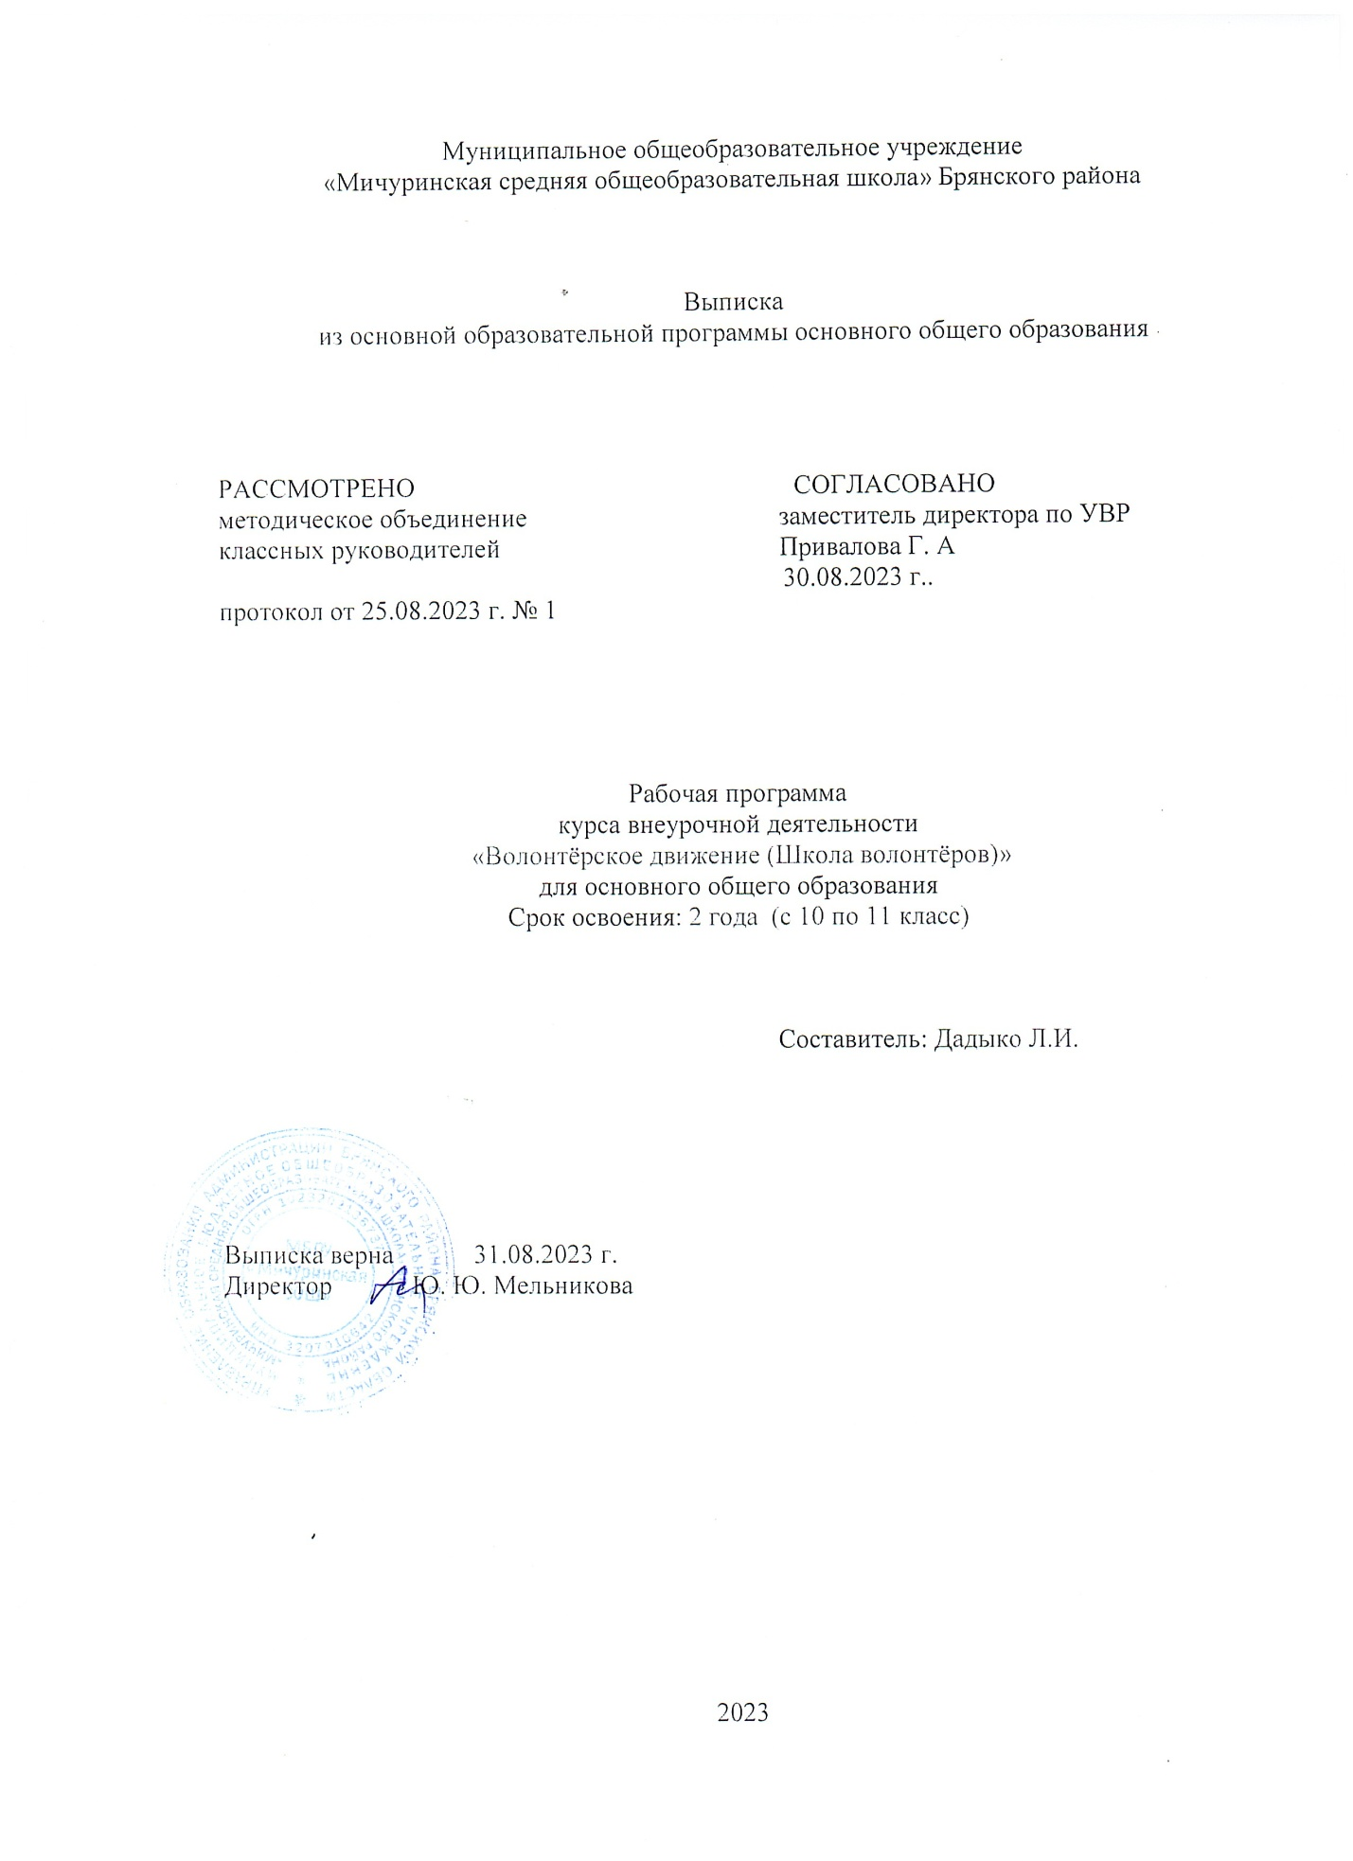

ПОЯСНИТЕЛЬНАЯ ЗАПИСКА
Рабочая программа «Школа волонтёра» составлена на основе Требований к результатам освоения основных образовательных программ среднего общего образования ФГОС НОО, Примерной программы организации внеурочной деятельности, на основе рекомендаций, изложенных в Федеральной образовательной программе СОО.
Курс внеурочной деятельности «Школа волонтера» предназначен для работы с обучающимися 10 – 11 классов в рамках социального направления внеурочной деятельности и направлен на формирование у обучающихся личностной и гражданской позиции, усвоение ими гуманистических, демократических и традиционных ценностей российского общества, воспитание чувства ответственности и долга перед Родиной.
Образование для современного ученика – это не только овладение базовыми знаниями, но и поиск ответов на самые главные вопросы: «Для чего я живу?», «В чем смысл моего существования?». В Федеральном государственном образовательном стандарте среднего общего образования в разделе личностных результатов реализации образовательной программы выпускник школы характеризуется как:
- осознающий и принимающий ценности человеческой жизни, семьи, гражданского общества, человечества;
- социально активный, уважающий закон и правопорядок, соизмеряющий свои поступки с нравственными ценностями, осознающий свои обязанности перед семьей, обществом, Отечеством.
В Концепции социально-экономического развития Российской Федерации на период до 2020 года (кратко – «Стратегия 2020») среди важных проблем российского образования названо «недостаточное развитие социальной компетентности у выпускников школ», а в качестве приоритетных образовательных установок рекомендовано формирование и обучающихся «позитивных социальных установок». За последние годы многое изменилось, были поставлены новые задачи, но эти установки остались актуальными. Так, в Стратегии развития воспитания в Российской Федерации на период до 2025 года среди основных направлений развития воспитания декларируется поддержка общественных объединений, т.е. «широкое привлечение детей к участию в деятельности социально значимых познавательных, творческих, культурных, краеведческих, благотворительных организаций и объединений, волонтерском движении».
Программа внеурочной деятельности «Школа волонтера» отвечает задачам социального направления внеурочной деятельности, нацеленного на формирование осознанной, инициативной, социально полезной деятельности. Она составлена с учетом требований Федерального государственного образовательного стандарта среднего общего образования.
Целью курса является не только интеллектуальное, но и духовно-нравственное, творческое и физическое развитие человека, а также удовлетворение его особых индивидуальных образовательных потребностей и интересов.
Задачи курса:
- формирование у обучающихся представления об отечественных и мировых традициях волонтерского движения;
- осознание старшеклассниками ответственности за настоящее и будущее своей страны, формирование у них активной жизненной позиции;
- формирование у обучающихся опыта и навыков для реализации собственных идей и проектов в социальной сфере;
Методическое обеспечение курса представлено учебным пособием «Школа волонтера» (авторы О. А. Аплевич, Н. В. Жадько), рабочей программой курса. Пособие обеспечивает реализацию содержания курса, включает теоретические материалы об истории волонтерского движения, его сущности и особенностях и практические занятия, рекомендации, учебные кейсы. В процессе выполнения практических заданий обучающиеся смогут определить свои интересы, выбрать направления волонтерской работы, оценить перспективы разработки собственных волонтерских проектов.
‌На изучение курса в 10-11 классах отводится 36 часов : в 10 классе – 18 часов ( 2 раза в месяц), в 11 – 18 часов ( 2 раза в месяц).
СОДЕРЖАНИЕ ОБУЧЕНИЯ
- Волонтерство и твоя будущая профессия.
Направления волонтерства и профессии. Волонтеры в социальной сфере. Волонтеры в сфере физической культуры и спорта. Волонтеры в сфере культуры. Эковолонтеры. Событийные волонтеры. Медиаволонтеры. Киберволонтеры. Волонтеры в сфере здравоохранения. Волонтеры в сфере предупреждения и ликвидации последствий чрезвычайных ситуаций. Доверяй, но проверяй.

От твоей идеи к твоему проекту
Подготовка и защита социального проекта.

Социальная работа волонтера
Участие в благотворительных акциях, практических делах

ПЛАНИРУЕМЫЕ РЕЗУЛЬТАТЫ ОСВОЕНИЯ КУРСА ВНЕУРОЧНОЙ ДЕЯТЕЛЬНОСТИ «ВОЛОНТЁРСКОЕ ДВИЖЕНИЕ (ШКОЛА ВОЛОНТЁРОВ)»
Личностные результаты освоения программы «Школа волонтера»:
  - формирование духовно-нравственных качеств, приобретение знаний о принятых в обществе нормах отношения к памятникам культуры, к людям, к окружающему миру;
  - формирование осознанного, уважительного и доброжелательного отношения к другому человеку, его мнению, мировоззрению, культуре; готовности и способности вести диалог с другими людьми и достигать в нем взаимопонимания;
  - развитие морального сознания и компетентности в решении моральных проблем на основе личностного выбора, формирование нравственных чувств и нравственного поведения, осознанного и ответственного отношения к собственным поступкам;
  - формирование коммуникативной компетентности в общении и сотрудничестве со сверстниками, взрослыми в процессе образовательной, творческой деятельности.
Метапредметные результаты освоения программы «Школа волонтёра» проявляются в:
  - расширении круга приёмов составления разных типов плана; - расширении круга структурирования материала;
  - умении работать со справочными материалами и Интернет-ресурсами, планировать волонтёрскую деятельность;
  - обогащении ключевых компетенций (коммуникативных, деятельностных и др.);
  - умении организовывать волонтёрскую деятельность;
способности оценивать результаты волонтёрской деятельности собственной и одноклассников
В результате освоения материала курса внеурочной деятельности «Школа волонтера» обучающиеся научатся:
- осознавать важность уважительного и доброжелательного отношения к другому человеку, его мнению, мировоззрению, культуре;
- вести диалог с другими людьми и достигать в нем взаимопонимания;
- осознавать свою готовность к решению моральных проблем на основе личностного выбора;
- понимать ценность нравственных чувств и нравственного поведения, осознанного и ответственного отношения к собственным поступкам;
- понимать значимость целостного, социально ориентированного взгляда на мир в его органичном единстве и разнообразии;
- сотрудничать со взрослыми и сверстниками в разных социальных ситуациях, не создавать конфликтов и находить выходы из спорных ситуаций;
- самостоятельно определять цели своего обучения, ставить и формулировать для себя новые задачи в учебе и познавательной деятельности, развивать мотивы и интересы своей познавательной деятельности;
- самостоятельно планировать пути достижений целей, в том числе альтернативные, осознанно выбирать наиболее эффективные способы решения учебных и познавательных задач;
- соотносить свои действия с планируемыми результатами, осуществлять контроль своей деятельности в процессе достижения результата, определять способы действий в рамках предложенных условий и требований, корректировать свои действия в соответствии с изменяющейся ситуацией;
- владеть основами самоконтроля, самооценки, принятия решений и осуществления осознанного выбора в учебной и познавательной деятельности; организовывать учебное сотрудничество и совместную деятельность с учителем и сверстниками;
- работать индивидуально и в группе; находить общее решение и разрешать конфликты на основе согласования позиций и учета интересов участников группы;
- формулировать, аргументировать и отстаивать свое мнение;
- осознанно использовать речевые средства в соответствии с задачей коммуникации для выражения своих чувств, мыслей и потребностей, планирования и регуляции своей деятельности.
ТЕМАТИЧЕСКОЕ ПЛАНИРОВАНИЕ
10 класс
№  п/п | Наименование разделов и тем программы | Количество часов
1 | Волонтерство и твоя будущая профессия | 5
2 | От твоей идеи к твоему проекту | 6
3 | Социальная работа волонтера | 7
 | Итого | 18
11 класс
№  п/п | Наименование разделов и тем программы | Количество часов
1 | Волонтерство и твоя будущая профессия | 5
2 | От твоей идеи к твоему проекту | 6
3 | Социальная работа волонтера | 7
 | Итого | 18

ПОУРОЧНОЕ ПЛАНИРОВАНИЕ
10 КЛАСС
№ п/п | Тема занятия | Количество часов | Дата проведения | Дата проведения  фактическая
1 | Направления волонтерства и профессии. | 1
2 | Волонтеры в социальной сфере | 1
3 | Волонтеры в сфере физической культуры и спорта | 1
4 | Волонтеры в сфере культуры | 1
5 | Эковолонтеры. | 1
6 | Подготовка к социальному проекту. Работа в группах | 1
7 | Подготовка к социальному проекту. Работа в группах | 1
8 | Анализ социальных проектов. Деловая игра | 1
9 | Анализ социальных проектов. Деловая игра | 1
10 | Защита проектов. | 1
11 | Защита проектов. | 1
12 | Участие в акции «Накормите птиц» | 1
13 | Участие в фестивале «Здоровый образ жизни?  Легко!» | 1
14 | Подготовка к деловой экологической игре «Глобальная выставка» | 1
15 | Подготовка к деловой экологической игре «Глобальная выставка» | 1
16 | Проведение и участие в деловой экологической игре «Глобальная выставка» | 1
17 | Подготовка и участие в акции «Георгиевская  ленточка». Вахта памяти. | 1
18 | Трудовая акция «Школьный двор» | 1
 | Итого | 18

ПОУРОЧНОЕ ПЛАНИРОВАНИЕ
11 КЛАСС
№ | Тема занятия | Количество часов | Дата проведения  планируемая | Дата проведения  фактическая
1 | Событийные волонтеры | 1
2 | Медиаволонтеры. Киберволонтеры | 1
3 | Волонтеры в сфере здравоохранения. | 1
4 | Волонтеры в сфере предупреждения и ликвидации последствий чрезвычайных ситуаций | 1
5 | Доверяй, но проверяй. Тренинг «Сначала дружба, потом соревнование» | 1
6 | Подготовка к социальному проекту. Работа в группах | 1
7 | Подготовка к социальному проекту. Работа в группах | 1
8 | Анализ социальных проектов. Деловая игра | 1
9 | Анализ социальных проектов. Деловая игра | 1
10 | Защита проектов. | 1
11 | Защита проектов. | 1
12 | Разработка плана проведения акции «Неделя добра» | 1
13 | Участие в акции «Помоги бездомным животным» | 1
14 | Подготовка к деловой экологической игре «Глобальная выставка» | 1
15 | Проведение и участие в деловой экологической игре «Глобальная выставка» | 1
16 | Подготовка и участие в акции «Георгиевская  ленточка». Вахта памяти. | 1
17 | Подготовка к флешмобу «Я – гражданин России» | 1
18 | Участие в флешмобе «Я – гражданин России» | 1
 | Итого | 18

